第四届“敦煌国际设计周”设计大赛创意作品征集
报名表

作品名称
单位名称
赛区（省份）
参赛类别  （请在相应的类别中打√） | □数字影像类 □文创设计类 □创意空间类 □设计陶瓷设计□建筑设计类 □景观园林类 □服装设计类
姓 名 |  | 性 别
手 机 |  | 固定电话
邮 箱 |  | 地 址
作品说明
作品简介
（不超过500字）

创意说明

承诺书：
1、参赛作品必须为选手原创设计,严禁违规仿制、拷贝抄袭。由此引起的一切纠纷和法律责任由参赛作者自行承担。
2、作品参赛后,大赛组委会对金、银、铜奖作品有出版及宣传等权利。参赛作品在获取奖金及证书后,该作品的署名权归原作者所有。
3、大赛组委会在比赛结束后，大赛组委会将举办产品交易会，详情见后续活动公告。
4、本次活动不收取任何报名费。但作品设计、制作等费用均由参赛者自行承担。
5、作品参赛后,即视为参赛者自动接受本次大赛所有规定。

签 名： 身份证号：

年 月 日

注意事项：
1、参赛者须如实填写报名信息，按照报名表各项内容认真填写；
2、每个作品只可选择一个参赛类别；若提交多个参赛作品，应分别提交报名
材料，每张报名表仅限一个参赛作品；
3、如作品涉及电子版的请在交表时将参赛作品一并发送至邮箱。
4、发送至邮箱的文件格式请统一按照以下指定格式进行保存，效果图统一A3尺寸大小排版一并发送至邮箱。
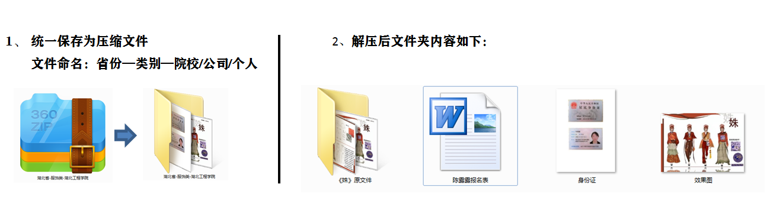
5、参赛作品压缩文件请发送至邮箱dunhuangshejizhou@163.com
6、联系方式：办公室（0937）8886144
吴先生18919423013 曹先生 13739373033

